**LAPORAN AKHIR TUGAS BESAR**

**SISTEM MULTIMEDIA**

**MEDIA INTERAKTIF EDUKATIF**

**“Mengenal 8 Planet Dalam Tata Surya”**

**Nama Anggota Kelompok**

- Zikri Muhamad Afnan ( 3411191109 )

- Daffa Putra Permana ( 3411191104 )

- Tio Hardadi Somantri ( 3411191116 )

**Kelas** : DSE-C



**Jurusan Teknik Informatika**

**Fakultas Sains dan Informatika**

**Universitas Jenderal Achmad Yani**

**2021**

# Daftar Isi

Daftar Isi 1

1. PENDAHULUAN 1

1.1 Rumusan Masalah 3

1.2 Batasan Masalah 3

1.3 Tujuan 3

1.4 Manfa’at 3

2 PEMAHAMAN UMUM 4

2.1 Analisis masalah 4

2.2 Solusi 4

3. DESIGN DAN PERANCANGAN 5

3.1 Menu Utama 5

3.2 Menu Pengenalan 5

3.3 Menu Pertanyaan 6

3.4 Menu Nilai 6

4. Kesimpulan 7

# PENDAHULUAN

Tata surya atau adalah matahari dan kumpulan benda-benda langit yang mengelilinginya. Benda-benda langit yang mengelilingi matahari yakni planet-planet, bulan dan satelit, asteroid, meteroid, dan komet.

Dengan Seiring Perkembangan zaman banyak orang belajar secara E-Learning dan kebanyakan orang meninggal membaca buku fisik dan beralih ke E-Book atau media aplikasi interakktif dan edukatif lain nya

Oleh karena itu kami akan membuat aplikasi interaktif dan edukatif mengenai tata surya yang berada di galaksi bima sakti yang natinya aplikasi ini bertujuan untuk membantu orang mempelajari dan meningkatkan minat belajar dalam mempelajarinya.

.

## Rumusan Masalah

Berdasarkan uraian latar belakang diatas, penulis mengambil suatu permasalahan, yaitu

* Bagaimana cara merancang aplikasi media interaktif dan edukatif
* Bagaimana pemanfaatan teknologi dalam media pembelajaran tata surya

## Batasan Masalah

Kami membuat batasan masalah dari masalah ini,agar adanya kejelasan pada masalah ini, yaitu:

1. Ruang lingkup masalah ini mencakup isi tata surya galaksi bima sakti
2. Sistem operasi yang digunakan untuk membuat aplikasi menggunakan adalah windows/mac dengan menggunakan adobe animate yang nantinya akan dijalankan di smartphone berbasis android

## Tujuan

Pembuatan aplikasi ini bertujuan untuk :

* + Memenuhi tugas akhir yang di berikan
  + Mengasah kemampuan dari setiap anggota kelompok
  + Bisa bekerja sama dalam mengembangkan suatu projek

## Manfa’at

Adapun beberarapa manfaat dari pembuatan aplikasi interaktif dan edukatif ini Seperti

* 1. Mempermudah pelajar untuk mengenal tata surya
  2. Meningkatkan minat pembelajaran karena menggunakan media media interaktif dan edukatif

# PEMAHAMAN UMUM

## Analisis masalah

Sesuai dengan latar belakang diatas bahwa masih banyak anak-anak bahkan orang dewasa tidak mengetahui planet-planet yang ada di tata surya. untuk meminimalisir hal tersebut diharuskan untuk membuat inovasi yang bisa membuat orang-orang menjadi tertarik untuk mengethui planet apa saja yang ada di tata surya.

## Solusi

Berdasarkan Masalah-masalah diatas dibutuhkan kreatifitas dan inovasi yaitu dengan membuat aplikasi Mengenal 8 Planet Dalam Tata Surya. Aplikasi ini dibuat untuk mempermudah pembelajaran terkait planet-planet yang ada di tata surya.

# DESIGN DAN PERANCANGAN

## Menu Utama

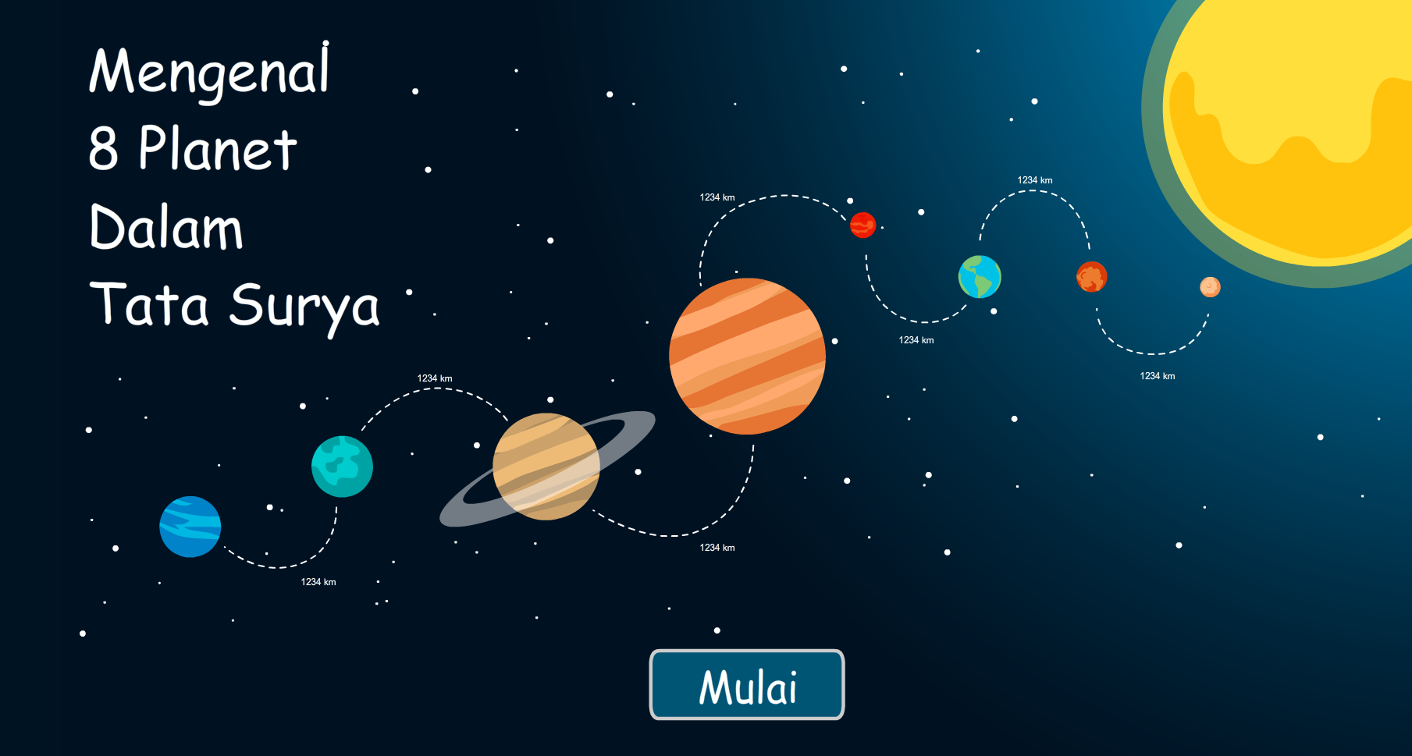

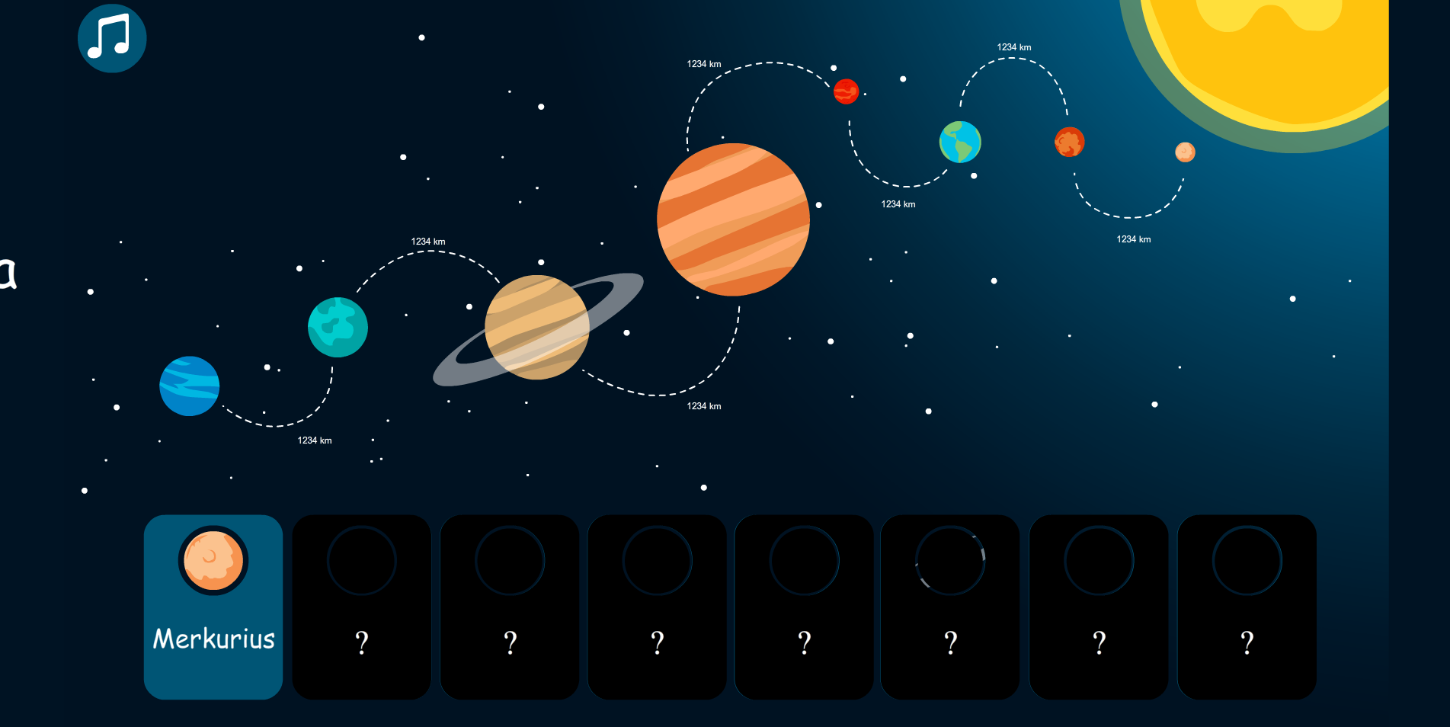

## Menu Pengenalan

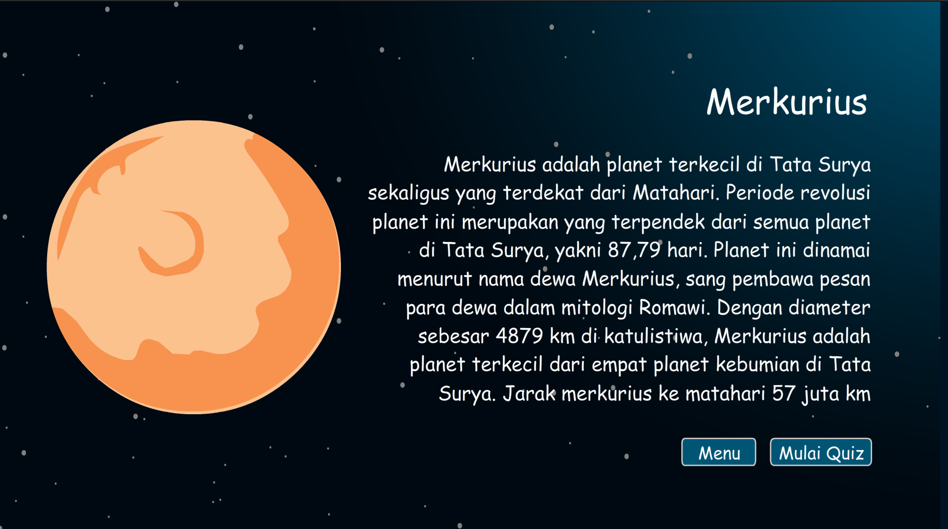

## Menu Pertanyaan

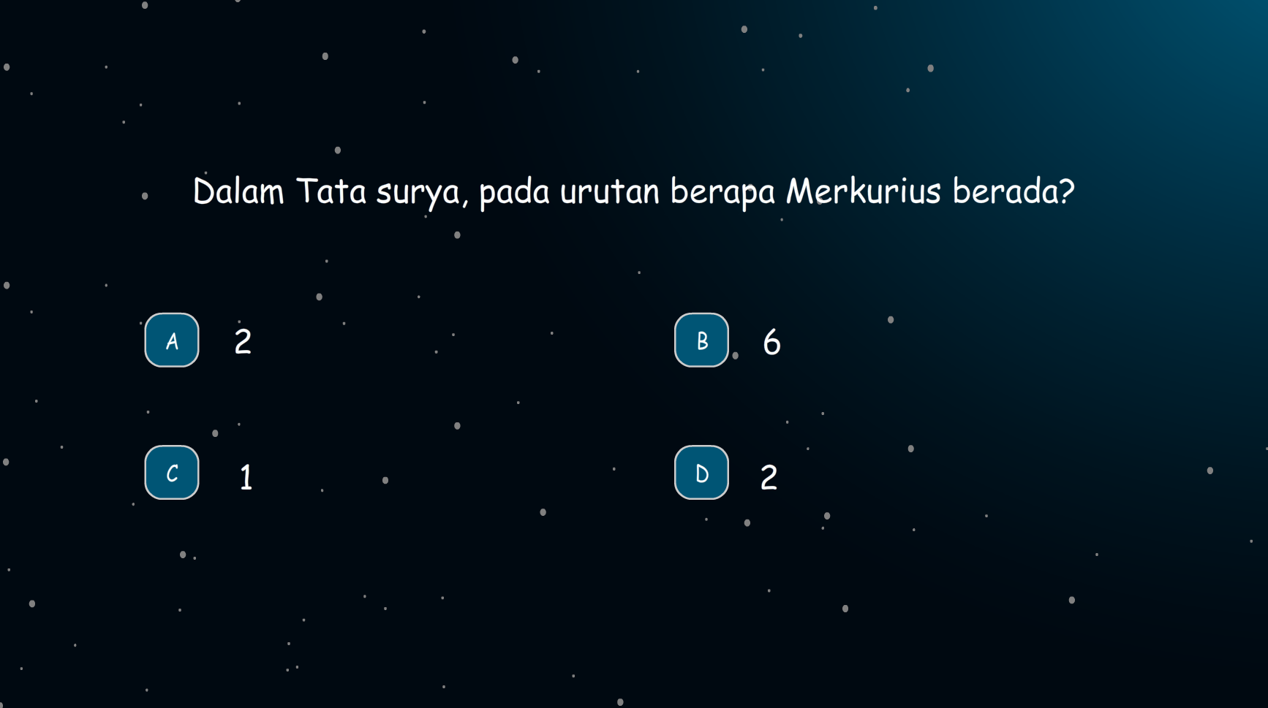

## Menu Nilai

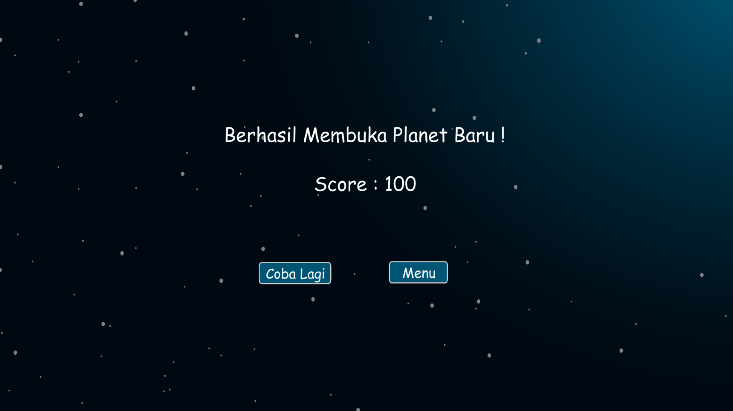

# Kesimpulan

Demikianlah laporan akhir ini kami buat. Semoga laporan ini dapat di terima dan dapat bermanfaat bagi kita semua. Atas segala waktu dan perhatiannya kami mengucapkan terima kasih